Année Scolaire
2021-2022
Prof : GATFAOUI.N

ابن خلدون
P
E.P Ibn khaldoun Maagoulaa

ابن خلدون

Devoir de synthèse
N°1

Matière : informatique

Nom &Prénom ……….………………….. 9^{éme} ………... Durée : 1H

20

Exercice 1 : (3 points)
- Ecrire l’adresse qi me permet de se connecter à App Inventor :
http………………………………………………………………………………………………………………………………………………………………..
- App Inventor est une application développée par ……………….. c’est pour quoi on besoin d’
………………………………………. …………………..pour se connecter à App Inventor en ligne

Exercice 2 : (3 points)
Remplir les vides par des termes de liste ci-dessous pour que les informations soient correctes :
Alignement horizontale- connecte –scéen- émulateur – centrer 3 – compagnon AI
- Pour tester une application en ligne on active le menu ……………………….. puis ………………………………..
- Pour tester une application hors ligne on active le menu ……………………….. puis ……………........................
- Pour mettre un composant au centre de l’écran sélectionner ………………………. puis ………………………………………………… puis choisir ……………………………………………….

Exercice 3 : (2 points)
Voici la partie programmation de l’exercice « Allumer une lampe » étudier en classe.
Trouver deux fautes dans ce programme.
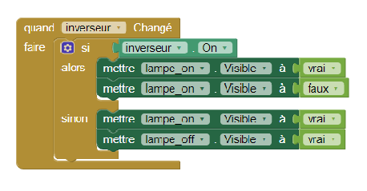
Faute1 :……………………………………………………………………………………………………………………………………………………………………………..
Faute2 :……………………………………………………………………………………………………………………………………………………………………………
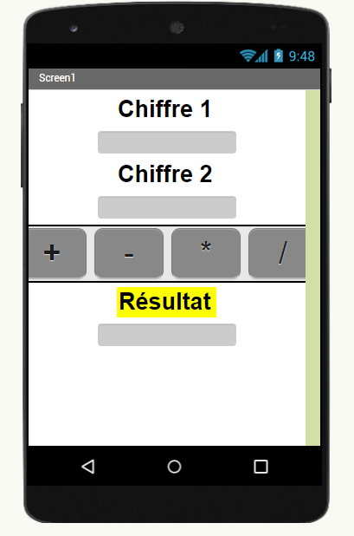
Exercice 2 : (7 points)

Voici la partie Désigner de notre application nommée calculatrice.
- Dégager les différents composants utilisés en ordre comme présentés dans le screen1 en précisant chaque fois s’il s’agit d’un label, d’une zone texte ou d’un bouton.

- Saisir le programme qui a pour but de calculer la somme (+), le produit (*), la division (/) et la différence (-) de deux chiffres et d’afficher le résultat dans une zone texte 3
…………………………………………………………………………………………………………………………………………………………………………………………………………………………………………………………………………………………………………………………………………………………………………………………………………………………………………………………………………………………………………………………………………………………………………………………………………………………………………………………………………………………………………………………………………………………………………………………………………………………………………………………………………………………………………………………………………………………………………………………………………………………………………………………………………………………………………………………………………………………………………………………………………………………………………………………………………………………………………………………………………………………………………………………………………………………………………………………………………………………………………………………………………………………………………………………………………………………………………………………………………………………………………………………………………………………………………………………………
…………………………………………………………………………………………………………………………………………………………………………………………………………………………………………………………………………………………………………………………………………………………………………………………………………………………………………………………………………………………………………………………………………………………………………………………………………………………………………………………………………………………………………………

EXERCICE 2:(5 points)
Ci-dessous la partie blocs de l’application Traducteur.
- Numéroter les instructions à fin de les mettre en ordre pour obtenir le programme qui permet de faire la traduction.

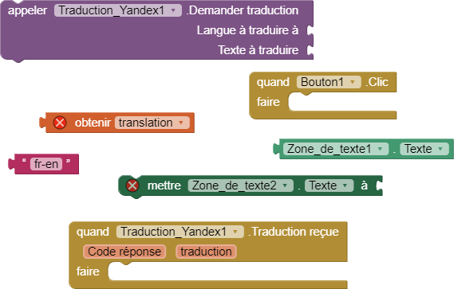

- Quel est le composant non visible après avoir exécuter le programme.
…………………………………………………………………………………………………………………………
- Citer les différents composants
Utilisés dans ce programme.

BON TRAVAIL.

